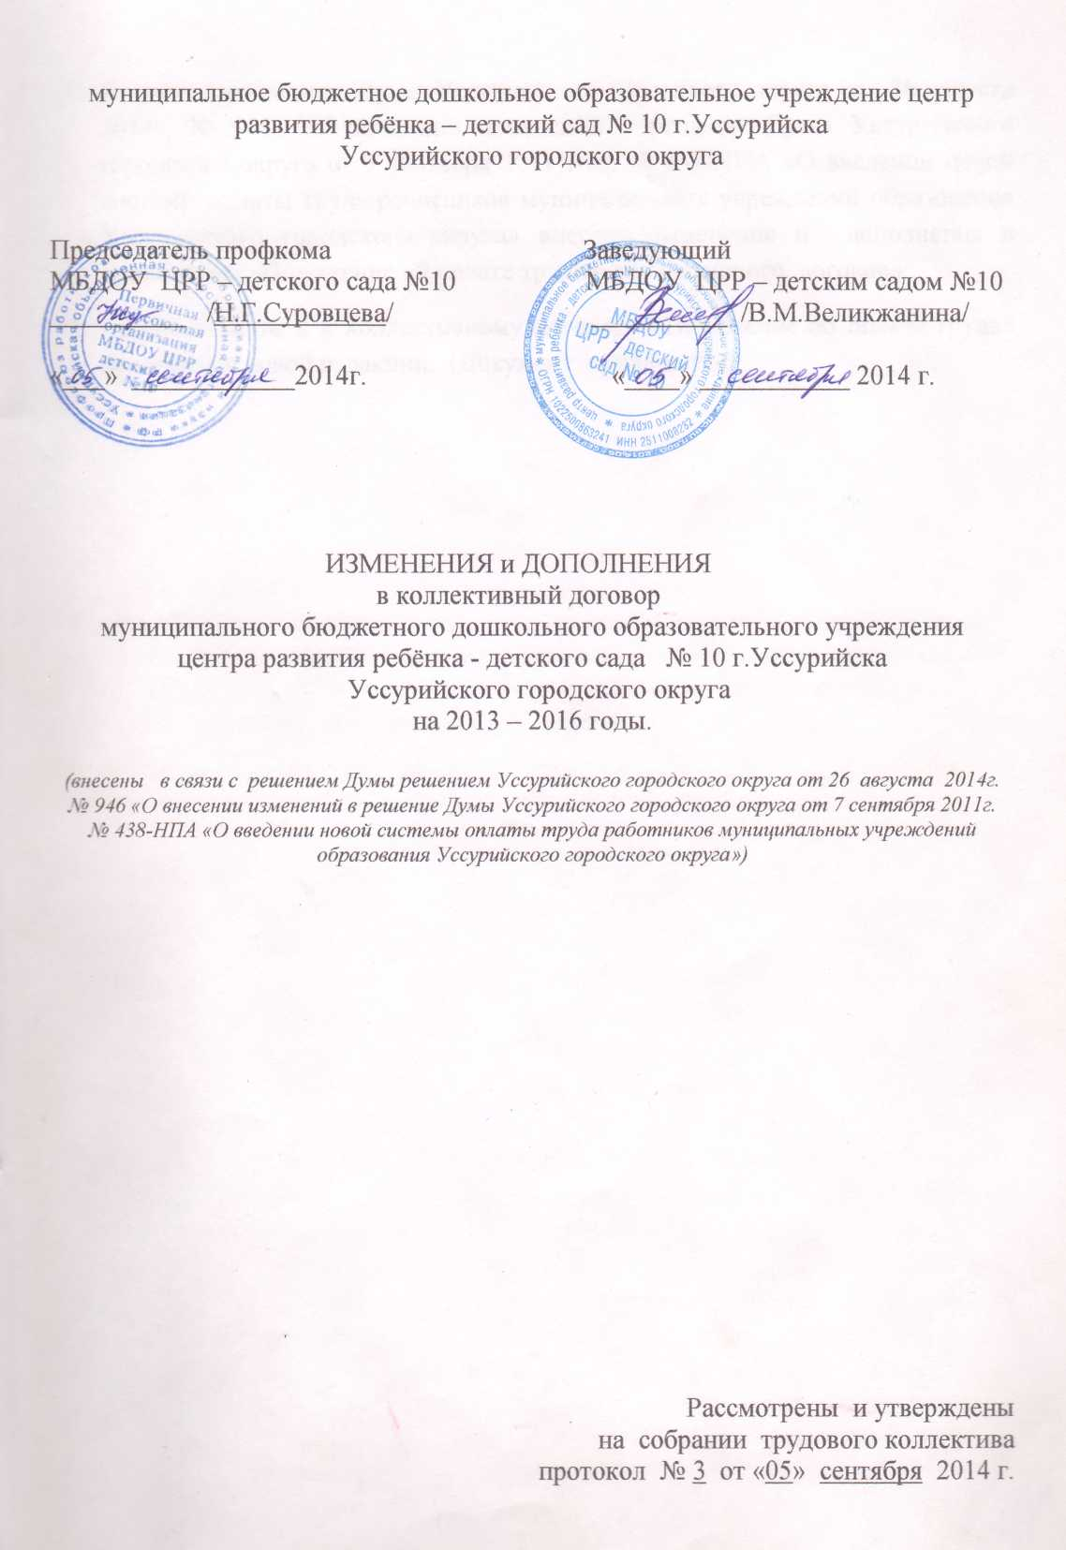
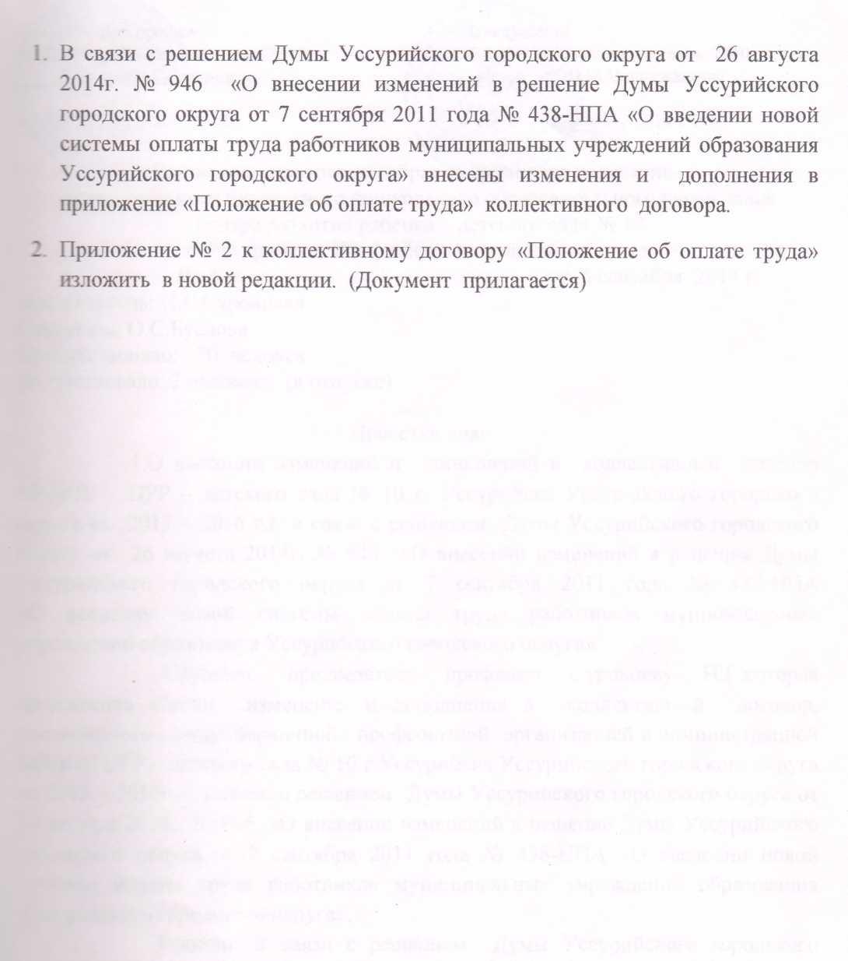
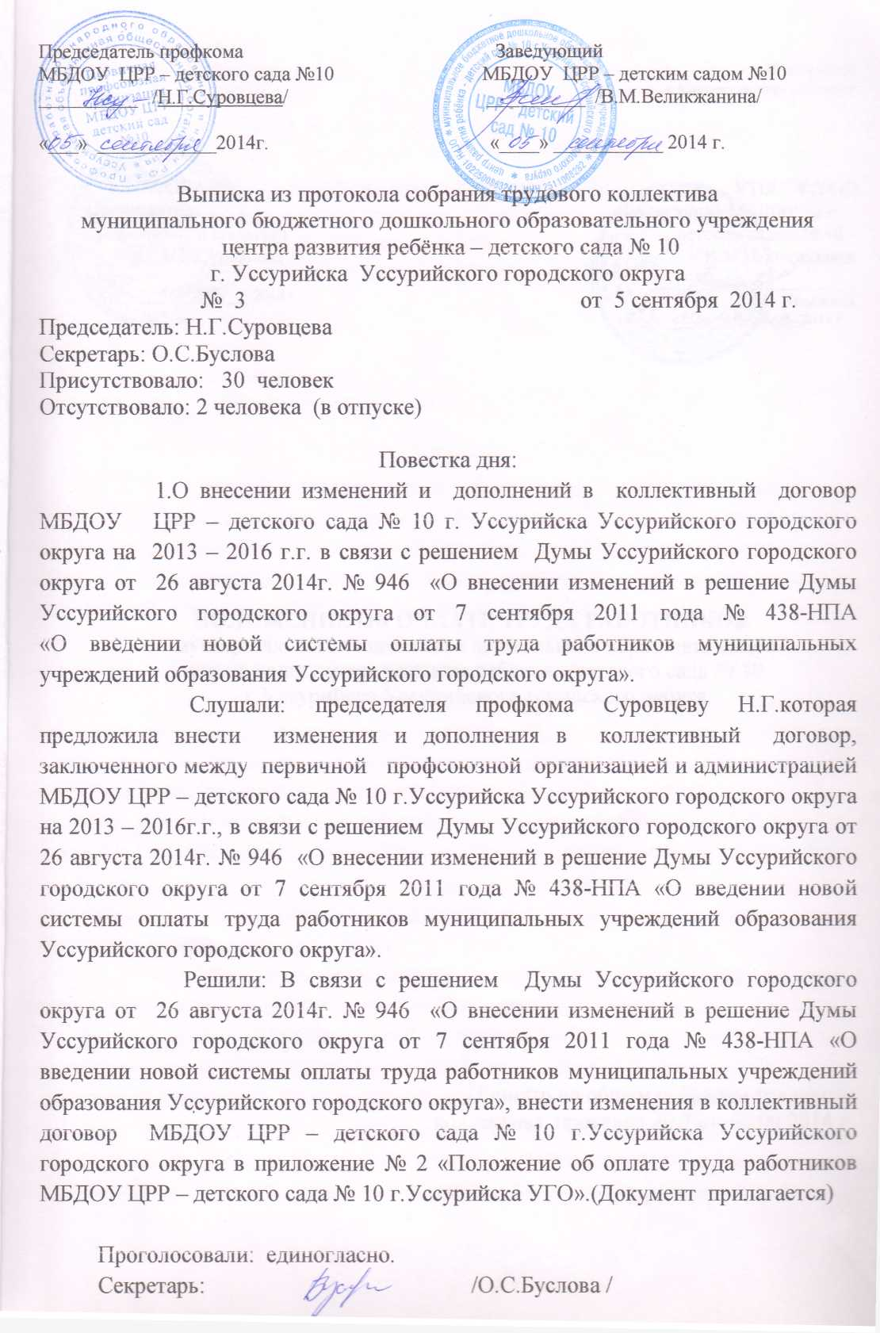
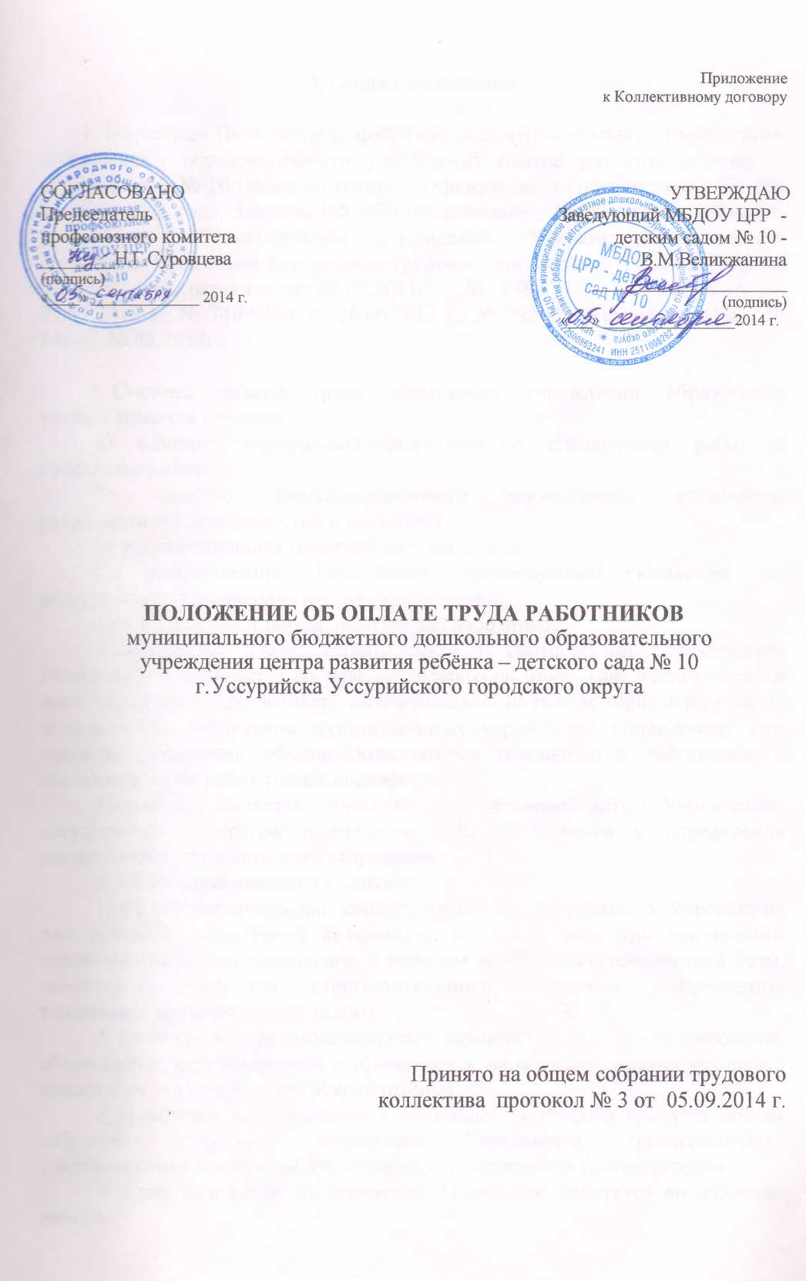

I. Общие положения
1. Настоящее Положение разработано для муниципального бюджетного дошкольного образовательного учреждения центра развития ребёнка – детского сада № 10 (далее по тексту - Учреждение) в соответствии с ТК РФ от 06.10.2006 года, Законом РФ «Об образовании», Типовым положением о дошкольном образовательном учреждении, Уставом, Коллективным договором, Правилами внутреннего трудового распорядка, Решением Думы Уссурийского округа от 07.09.2011г. № 438-НПА, № 529-НПА от 31.01.2012 г., № 740-НПА от 26.06.2013 г., № 782-НПА от 24.09.2013г., № 946 от 26.08.2014г.
2. Система оплаты труда работников учреждений образования устанавливается с учетом:
а) единого тарифно-квалификационного справочника работ и профессий рабочих;
б) единого квалификационного справочника должностей руководителей, специалистов и служащих;
в) государственных гарантий по оплате труда;
г) рекомендаций Российской трехсторонней комиссии по регулированию социально-трудовых отношений;
д) мнения представительного органа работников;
3. Заработная плата, установленная в соответствии с настоящим Положением, не может быть меньше заработной платы (без учета премий и иных стимулирующих выплат), выплачиваемой на основе тарифной сетки по оплате труда работников муниципальных учреждений образования, при условии сохранения объема должностных обязанностей работников и выполнения ими работ той же квалификации.
Положение является, локальным нормативным актом Учреждения, регулирующим порядок применения различных видов и определения размеров материального стимулирования.
4. Положение вводится с целью:
усиления материальной заинтересованности сотрудников Учреждения для развития творческой активности и инициативы при реализации поставленных задач, укрепления и развития материально-технической базы, повышения качества образовательного процесса, закрепления высококвалифицированных кадров.
5. Положение разрабатывается администрацией Учреждения, обсуждается, корректируется и принимается на общем собрании трудового коллектива и утверждается руководителем.
6. Изменение и дополнения в настоящее положение вносятся общим собранием трудового коллектива Учреждения, согласовывается с профсоюзным комитетом Учреждения и утверждается руководителем.
7. Срок положения не ограничен. Положение действует до принятия нового.
II. Размеры окладов педагогического персонала,
учебно - вспомогательного персонала и медицинского
персонала Учреждения.

- Размеры окладов педагогических работников и работников учебно-вспомогательного персонала Учреждения устанавливаются на основе отнесения занимаемых ими должностей к профессиональным квалификационным группам (далее - ПКГ), утвержденным приказом Минздравсоцразвития России от 05 мая 2008 года № 216н «Об утверждении профессиональных квалификационных групп должностей работников образования».
Увеличение размеров окладов педагогических работников и работников учебно-вспомогательного персонала Учреждения устанавливаются на основе Решения Думы Уссурийского городского округа от 31.01.2012 г. № 529-НПА, от 26.06.2013 г. № 740-НПА, от 24.09.2013 г. № 782-НПА, от 26.08.2014г. № 946.
Таблица 1

Наименование профессиональной квалификационной группы и квалификационного уровня | размеры  окладов (руб.)
I. Должности, отнесенные к ПКГ «учебно-вспомогательный персонал второго уровня»:
1-ый квалификационный уровень  ( младший воспитатель) | 3888
II. Должности, отнесенные к ПКГ «педагогические работники»:
1-ый квалификационный уровень  ( музыкальный руководитель) | 6211
1-ый квалификационный уровень,  наличие первой квалификационной категории | 7985
1-ый квалификационный уровень,  наличие высшей квалификационной категории | 8518
3-ий квалификационный уровень  (воспитатель; учитель-психолог) | 7985
3-ий квалификационный уровень,  наличие первой квалификационной категории | 8695
3-ий квалификационный уровень,  наличие высшей квалификационной категории | 9405
4-ый квалификационный уровень  ( старший воспитатель; учитель-логопед) | 8873
4-ый квалификационный уровень,  наличие первой квалификационной категории | 9268
4-ый квалификационный уровень, наличие высшей квалификационной категории | 9760

Молодым специалистам, окончившим образовательные учреждения высшего или среднего профессионального образования и прибывшим на работу в Учреждение по направлению отраслевого органа в год окончания образовательного учреждения, размеры окладов устанавливаются по соответствующему квалификационному уровню профессиональной квалификационной группы без учета квалификационной категории.

9.Размеры окладов работников медицинского персонала Учреждения устанавливаются на основе отнесения занимаемых ими должностей к профессиональным квалификационным группам (далее - ПКГ), утвержденным приказом Минздравсоцразвития России от 06 августа 2007 года № 526 «Об утверждении профессиональных квалификационных групп должностей медицинских и фармацевтических работников».

Таблица 2

Профессиональная квалификационная группа должностей медицинских и фармацевтических работников | размеры окладов (руб.)
Средний медицинский персонал первого уровня:

1-ый квалификационный уровень  ( медицинская сестра; старшая медицинская сестра) | 4896

III. Размеры окладов работников Учреждения,

занимающих должности служащих

10. Размеры окладов работников Учреждения, занимающих должности служащих, устанавливаются на основе отнесения занимаемых ими должностей служащих к ПКГ, утвержденным приказом Минздрав-соцразвития России от 28 мая 2008 года № 247н «Об утверждении профессиональны квалификационных групп общеотраслевых должностей руководителей, специалистов и служащих».
Таблица 3
Профессиональные квалификационные группы и квалификационные уровни | Размеры окладов (рублей)
I. Профессиональная квалификационная группа «Общеотраслевые должности служащих первого уровня»
1 квалификационный уровень  (делопроизводитель) | 4536
2 квалификационный уровень  Должности служащих первого квалификационного уровня, по которым может устанавливаться производное должностное наименование «старший» | 4608
II. Профессиональная квалификационная группа «Общеотраслевые должности служащих второго уровня»
2 квалификационный уровень  (заведующий хозяйством) | 5184
3 квалификационный уровень  (шеф - повар) | 5473
III. Профессиональная квалификационная группа «Общеотраслевые должности служащих третьего уровня»
1 квалификационный уровень  (бухгалтер) | 6702

IV. Размеры окладов по профессиональным группам
общеотраслевых профессий рабочих Учреждения

11. Размеры окладов рабочих Учреждения устанавливаются в зависимости от присвоенных им квалификационных разрядов в соответствии с Единым тарифно-квалификационным справочником работ и профессий рабочих (ЕТКС), утвержденным приказом Минздравсоцразвития России от 29 мая 2008 года № 248н «Об утверждении профессиональных квалификационных групп общеотраслевых профессий рабочих»:

Таблица 4

Профессиональные квалификационные группы и квалификационные уровни | Размеры окладов (рублей)
I. Профессиональная квалификационная группа «Общеотраслевые профессии рабочих первого уровня»
1 квалификационный уровень  Наименования профессий рабочих, по которым предусмотрено присвоение 1, 2 и 3 квалификационных разрядов в соответствии с Единым тарифно-квалификационным справочником работ и профессий рабочих (дворник, кастелянша, кладовщик, машинист по стирке белья, сторож, уборщик служебных помещений) | 3024
2 квалификационный уровень  Профессии рабочих, отнесенные к первому квалификационному уровню, при выполнении работ по профессии с производным наименованием "старший" | 3168
II. Профессиональная квалификационная группа «Общеотраслевые профессии рабочих второго уровня»
1 квалификационный уровень  Наименования профессий рабочих, по которым предусмотрено присвоение 4 и 5 квалификационных разрядов в соответствии с Единым тарифно-квалификационным справочником работ и профессий рабочих (рабочий по ремонту и обслуживанию зданий и сооружений, мастер по хозяйству) | 3457
2 квалификационный уровень  Наименования профессий рабочих, по которым предусмотрено присвоение 6 и 7 квалификационных разрядов в соответствии с Единым тарифно-квалификационным справочником работ и профессий рабочих. | 4032
3 квалификационный уровень  Наименования профессий рабочих, по которым предусмотрено присвоение 8 квалификационного разряда в соответствии с Единым тарифно-квалификационным справочником работ и профессий рабочих. | 4176

V. Порядок и условия выплат компенсационного характера
12. Работникам Учреждения устанавливаются следующие выплаты компенсационного характера:
а) Выплаты работникам, занятым на тяжелых работах, работах с вредными и (или) опасными и иными особыми условиями труда.
б) Работникам, занятым на тяжелых работах, работах с вредными и (или) опасными и иными особыми условиями труда, по результатам аттестации рабочих мест, а также на основании приказа Гособразования СССР от 20.08.90 № 579 и письма Минобразования от 26.10.96 № 1051/13, ст. 147 Трудового Кодекса РФ, Постановления Правительства РФ №870 от 20.11.2008г. устанавливаются следующие компенсации: повышение оплаты труда- не менее 4 процентов оклада, установленного для различных видов работ с нормальными условиями труда.

№ п/п | Наименование должности работников | Размер к должностному окладу, (%)
1 | Повар | 4
3 | Машинист по стирке белья | 4
4 | воспитатель | 4
5 | Младший воспитатель | 4
6 | Старший воспитатель | 4
7 | Учитель-логопед | 4
8 | Заведующий | 4
9 | Бухгалтер | 4
10 | Главный бухгалтер | 4
11 | Музыкальный руководитель | 4
12 | Заведующий хозяйством | 4
13 | Кастелянша-швея | 4

Указанные выплаты устанавливаются за время фактической занятости работников на таких рабочих местах.

На момент введения новой системы оплаты труда указанная выплата устанавливается всем работникам, получавшим ее ранее. Руководитель Учреждения принимает меры по проведению аттестации рабочих мест с целью разработки и реализации программы действий по обеспечению безопасных условий и охраны труда.
Если по результатам аттестации рабочих мест по условиям труда, рабочее место по степени вредности признается безопасным, то осуществление указанной выплаты не производится.
в) Выплаты за работу в условиях, отклоняющихся от нормальных (при выполнении работ различной квалификации, совмещений профессий (должностей), сверхурочной работе, работе в ночное время и при выполнении работ в других условиях, отклоняющихся от нормальных). фиксируется в приказе.
- за совмещение профессий – до 100% должностного оклада отсутствующего работника;
- за расширение зоны обслуживания – до 100% основного оклада.
г) Выплаты за работу с особыми условиями труда.
Педагогическим и другим работникам, деятельность которых непосредственно связана с обучением и воспитанием воспитанников, за специфику работы производится доплата к окладу по основной должности в следующих размерах и случаях:
20 процентов оклада – специалистам и другим работникам групп для детей с нарушением речевого развития (логопедических групп) Учреждения.
Перечень работников, которым устанавливаются доплаты в размере 20% к окладу (ставка заработной платы), определяется руководителем учреждения с учетом мнения профсоюзного комитета Учреждения в зависимости от степени и продолжительности общения с воспитанниками, имеющими отклонения в развитии (нарушение речевого развития).

№ п/п | Наименование должности работников | Размер к должностному окладу, (%)
1. | Воспитатель, учитель-логопед,  Музыкальный руководитель | 20  20(от 0,5 ставки)
2. | Младший воспитатель | 20
Музыкальному руководителю доплата в размере 20% оклада производится согласно отработанному времени, но не более чем от 0,5 ставки заработной платы по основной должности.
В соответствии со ст.287 Трудового кодекса РФ указанные доплаты производятся за время фактической занятости работников на таких рабочих местах.
13. Выплаты за работу в местностях с особыми климатическими условиями.
За работу в местностях с особыми климатическими условиями к оплате труда применяются установленные действующим законодательством районный коэффициент к заработной плате работников учреждений Уссурийского городского округа, процентные надбавки к заработной плате за стаж работы в южных районах Дальнего Востока.
Выплаты за работу в местностях с особыми климатическими условиями работникам учреждений выплачиваются в порядке и размере, установленными действующим законодательством:
районный коэффициент – 30 процентов;
процентная надбавка к заработной плате за стаж работы в южных районах Дальнего Востока – 10 процентов по истечении первого года работы, с увеличением на 10 процентов за каждые последующие два года работы, но не свыше 30 процентов заработка, молодежи до 30 лет, прожившей в южных районах Дальнего Востока не менее одного года, процентная надбавка к заработной плате устанавливается в размере 10 процентов за каждые шесть месяцев работы, но не свыше 30 процентов.
14. Выплаты за работу в условиях, отклоняющихся от нормальных.
Выплаты за работу в условиях, отклоняющихся от нормальных, устанавливаются при выполнении работ различной квалификации в соответствии со статьей 150 Трудового кодекса Российской Федерации (далее – ТК РФ), при совмещении профессий (должностей) – статьей 151 ТК РФ, сверхурочной работе – статьей 152 ТК РФ, работе в выходные и нерабочие праздничные дни – статьей 153 ТК РФ.
Выплаты при выполнении работы в ночное время устанавливаются в соответствии со статьей 154 ТК РФ.
Размер повышения оплаты труда за работу в ночное время (с 22 часов до 6 часов) составляет 35 процентов оклада, рассчитанного за каждый час работы в ночное время.
Выплаты компенсационного характера, размеры и условия их осуществления устанавливаются коллективными договорами, соглашениями, локальными нормативными актами в соответствии с трудовым законодательством.

VII. Условия оплаты труда административного
персонала Учреждения.

15. Заработная плата руководителя Учреждения и главного бухгалтера состоит из должностного оклада, выплат компенсационного и стимулирующего характера.
16. Должностной оклад руководителя Учреждения устанавливается в кратном отношении к окладу работников Учреждения по максимальному квалификационному уровню профессиональной квалификационной группы работников Учреждения, рассчитанному по типам учреждений образования, и составляет до 1,95 размеров окладов.
На время отсутствия руководителя, работнику, исполняющему обязанности руководителя устанавливается доплата за исполнение обязанностей руководителя в размере 50% от оклада работника, исполняющего обязанности .
Перечень должностей и профессий работников, непосредственно обеспечивающих выполнение основных функций Учреждения

№ пп | Тип образовательного учреждения | Наименование должностей и профессий работников учреждений, которые относятся к основному персоналу | Оклад работников учреждений, которые относятся к основному персоналу, учитываемый при определении должностного оклада руководителей (рублей)
2. | Дошкольные образовательные учреждения | Воспитатель | 9405

Показатели для отнесения Учреждения к группам по оплате труда

Группа по оплате труда руководителей учреждений | Среднегодовое число учащихся (воспитанников) | Кратность оклада руководителя
I | свыше 300 | 2,9
II | от 201 до 300 | 2,4
II | от 101 до 200 | 1,95
IV | от 41 до 100 | 1,45
V | до 40 | 1,0

Должностной оклад главного бухгалтера Учреждения устанавливается на 30 процентов ниже должностного оклада руководителя Учреждения с учетом корректирующих коэффициентов.
17. Порядок, размеры и условия выплат руководителю Учреждения за высокие результаты работы и премии за качество выполняемых работ устанавливаются нормативным правовым актом администрации Уссурийского городского округа.
18. Главному бухгалтеру Учреждения устанавливаются следующие выплаты стимулирующего характера:
за выслугу лет согласно отработанному времени, но не более чем на одну ставку заработной платы по основной должности - ежемесячно к должностному окладу в зависимости от стажа работы в государственных образовательных и муниципальных образовательных учреждениях Приморского края в следующих размерах:
от 1 до 3 лет – 10 процентов оклада (должностного оклада);
от 3 до 5 лет – 20 процентов оклада (должностного оклада);
свыше 5 лет – 30 процентов оклада (должностного оклада);
за высокие результаты работы – ежемесячно в размерах до 50 процентов должностного оклада.
19. Размеры и условия выплат стимулирующего характера главному бухгалтеру Учреждения устанавливаются коллективным договором, соглашениями, локальными нормативными актами, с учетом мнения профсоюзного комитета, в пределах утвержденного фонда оплаты труда работников Учреждения, формируемого за счет бюджетных средств и средств, поступающих от приносящей доход деятельности Учреждения.

Показатели и размеры стимулирующих выплат
за высокие результаты работы

Категории работников | Критерии | Проценты к должност-ному окладу
Административный персонал Главный бухгалтер | 1. Своевременная сдача бухгалтерской и налоговой отчетности;  2.Своевременное выполнение договорных обязательств со сторонними организациями, юридическими лицами;  3. Оперативное предоставление экономической и статистической отчетности по информационным письмам;  4. Отсутствие дебиторской и кредиторской задолженности на конец месяца, квартала, года;  5. Работа с официальными сайтами РФ в сети интернет.  6. Проведение запросов котировок, аукционов на электронно-торговой площадке.  7. Отсутствие замечаний со стороны контролирующих органов.  8. Подготовка экономических расчётов. | 5%  5%  5%  10%  5%  10%  5%  5 %

VIII. Условия оплаты труда педагогических и других
работников Учреждения

20. Заработная плата педагогических и других работников Учреждения состоит из должностного оклада, выплат компенсационного и стимулирующего характера.
21. Выплаты компенсационного характера педагогическим и другим работникам учреждения образования устанавливаются в соответствии с разделом VI настоящего Положения.
22. Выплаты стимулирующего характера устанавливаются работникам Учреждения с учетом критериев, позволяющих оценить результативность и качество их работы, утвержденных локальными нормативными актами Учреждения с учетом мнения представительного органа.
К выплатам стимулирующего характера относятся выплаты, направленные на стимулирование работников Учреждения к качественному результату труда, а также поощрение за выполненную работу.
Педагогическим и другим работникам Учреждения устанавливаются следующие выплаты стимулирующего характера:
за выслугу лет согласно отработанному времени, но не более чем на одну ставку заработной платы по основной должности - ежемесячно к должностному окладу в зависимости от стажа работы в государственных образовательных и муниципальных образовательных учреждениях Приморского края в следующих размерах:

от 1 до 3 лет – 10 процентов оклада (должностного оклада);
от 3 до 5 лет – 20 процентов оклада (должностного оклада);
свыше 5 лет – 30 процентов оклада (должностного оклада);
за качество выполняемых работ - устанавливаются выплаты ежемесячно в размере до 250 процентов должностного оклада.

23. Педагогическим и другим работникам Учреждения выплаты стимулирующего характера за выслугу лет устанавливаются по основному месту работы.

Показатели и размеры стимулирующих выплат
за качество выполняемых работ.

Категории работников |  | Критерии качества | Проценты к должно-стному окладу
Все сотрудники |  | - Образцовое соблюдение Правил внутреннего трудового распорядка, неукоснительное соблюдение норм трудовой дисциплины, проявление творческой инициативы, соблюдение требований СанПиН, охраны труда, техники безопасности, своевременное исполнение распорядительных документов.  - К профессиональным праздникам и юбилейным датам.  - Активное участие в общественной жизни Учреждения (массовые мероприятия, субботники, конкурсы, организация ремонта).  - Дополнительный объем работы, не входящей в круг основных обязанностей, если за неё не установлена доплата или надбавка.  - Активное участие в благоустройстве здания и территории МДОУ. | 20%  50%  30%  100%  50%
- Педагогический персонал

Старший воспитатель,  Воспитатели,  Музыкальный руководитель,  Учитель-логопед, |  | - Создание условий для качественного образовательного процесса.  - Успешное выполнение образо-вательной программы дошкольниками.  - Разработка и реализация на высоком уровне образовательных, инновационных программ.  - Ведение работы в условиях приоритетного направления МДОУ.  - Создание развивающей среды.  - Плодотворное сотрудничество с родителями, социумом, повышающее авторитет и имидж МДОУ.  - Отсутствие обоснованных жалоб, конфликтных ситуаций.  - Отсутствие задолженности по родительской плате.  - Высокое функционирование, отсутствие пропусков детей без уважительной причины.  - Использование здоровьесберегаю-щих технологий, оздоровление дош-кольников.  - Участие в благоустройстве здания и территории, качественная подготовка групп, кабинетов к новому учебному году.  - Компьютерное оформление документации, отчетов, конспектов, программ, презентаций и т.д.  - Качество проведения и участия в краевых, городских и всероссийских научно-практических конференциях, семинарах, конкурсах, методических объединениях.  - Участие воспитанников в олимпиадах, конкурсах, спартакиадах, фестивалях детского творчества и т.д. | 10%  10 %  15%  5%  15%  20%  10%  10%  15%  10%-  50%  15%  35%  30%
II.Учебно-вспомогательный персонал

Бухгалтер  Старшая медицинская сестра |  | 1.Своевременное и достоверное ведение документации и отчетности.  2.Качественная и своевременная работа с поставщиками, оплата счетов в установленные сроки.  3.Работа с официальными сайтами РФ.  4.Своевременная подготовка актов сверки снятия продуктов на пищеблоке и кладовой.  5.Качественная работа по оформлению компенсационных выплат.  6.Отсутствие жалоб родителей по начислению родительской платы.  7.Отсутствие замечаний со стороны контролирующих органов, администрации МДОУ.  8.Отсутствие задолженности по родительской плате  1.Организация работы по снижению уровня заболеваемости у дошкольников в МДОУ.  2.Своевременная сдача отчетности.  3.Организация качественного питания детей;  4.Отсутствие замечаний ТО ТУ «Роспотребнадзора по Приморскому краю в г.Уссурийске».  5.Обеспечение качества санитарного состояния МДОУ  6.Высокий процент посещаемости детьми МДОУ. | 25%  30%  50%  20%  30%  25%  50%  20%  25%  25%  50%  50%  50%  50%
III. Обслуживающий персонал

Заведующий хозяйством | 1. Организация эффективной работы по экономии электроэнергии, теплоэнергии и водоресурсов.  2.Организация работы по благоустройству и текущему ремонту здания и территории.  3. Качественное ведение учета основных и материальных ценностей, документации и отчетности.  4.Качественное соблюдение норм СанПиН  5.Качественная работа с поставщиками, соблюдение условий контрактов,  договоров, своевременная реализация продуктов в соответствии со сроками хранения.  6.Отсутствие замечаний со стороны контролирующих органов, администра-ции, родителей.  7.Создание условий для выполнения правил и норм противопожарной безопасности, охраны труда и санитарии. |  | 30%  80%  20%  20%  25%  50%  25%
Повар  Кастелянша-швея  Машинист по стирке белья  Младший воспитатель  Подсобный рабочий  Рабочий по обслуживанию и текущему ремонту зданий и сооружений  Дворник  Сторож  Мастер по хозяйству | 1.Качественная организация детского питания.  2.Эффективное использование технологического оборудования.  3.Отсутствие замечаний и предписаний со стороны контролирующих органов, администрации и жалоб со стороны родителей.  4.Качественная подготовка пищеблока к началу учебного года.  5. Качественное соблюдение норм СанПиН  6.Строгое соблюдение правил и норм по охране труда, технике безопасности, противопожарной безопасности.  7. Качественное обеспечение санитарного состояния помещений, оборудования, инвентаря.  1.Качественная сохранность и учет материальных ценностей.  2. Своевременное и качественное ведение документации и отчетности, организация сверок с данными бухгалтерии.  3.Качественное изготовление костюмов, атрибутов к детским праздникам и утренникам.  4. Отсутствие замечаний со стороны контролирующих органов, администрации, родителей.  5. Частичное исполнение обязанностей отсутствующих работников.  6.Качественное соблюдение норм СанПиН  7.Строгое соблюдение правил и норм по охране труда, технике безопасности, противопожарной безопасности.  1.Активное участие в подготовке детских утренников, праздников.  2.Частичное исполнение обязанностей отсутствующих работников.  3. Отсутствие замечаний и предписаний со стороны контролирующих органов, администрации и жалоб со стороны родителей.  4.Качественное соблюдение норм СанПиН  5.Строгое соблюдение правил и норм по охране труда, технике безопасности, противопожарной безопасности.  6.Качественное обеспечение санитарного состояния помещений, оборудования, инвентаря.  7.Сохранность имущества, оборудования, инвентаря, зелёных насаждений, малых архитектурных форм. |  | 30%  20%  50%  50%  25%  50%  25%  25%  30%  50%  50%  50%  25%  20%  50%  50%  50%  20%  30%  25%  25%

За высокие результаты работы устанавливаются выплаты ежемесячно в размере до 200 процентов должностного оклада.

Показатели и размеры стимулирующих выплат
за высокие результаты работы

Категории работников | Критерии |  |  | Проценты к должно-стному окладу
Все сотрудники | 1.Отсутствие замечаний и предписаний со стороны контролирующих органов, администрации и жалоб со стороны родителей.  2.Победы и участие в конкурсах, выставках и других мероприятиях.  3.Работникам, не имеющих больничных листов в течение одного года.  4.Успешное выполнение плановых показателей.  5.Уход на заслуженный отдых.  6.Достижение значительных результатов работы по итогам учебного, финансового года.  7.Выполнение «Программы развития МДОУ»  8.Качественное обеспечение выполнения требований пожарной и электробезопасности, охраны труда, выполнение необходимых объемов текущего и капитального ремонта.  9.Личный творческий вклад в развитие учреждения. |  |  | 20%  25%  10%  10%  50%  30%  30%  15%  10%
- Педагогический персонал

Старший воспитатель,  Воспитатели,  Музыкальный руководитель,  Учитель-логопед, |  | - Активное участие в методической работе, общественной жизни.  - Обобщение и распространение педагогического опыта на городском, краевом, всероссийском уровне.  - Низкий процент заболеваемости детей.  4.Отсутствие травматизма среди детей в течение года.  5.Достижение значимых результатов по итогам участия воспитанников в муниципальных, региональных и всероссийских конкурсах, смотрах и других значимых мероприятиях.  6.Победы в конкурсах профессионального мастерства и других конкурсах на муниципальном, региональном и всероссийском уровнях.  7.Высокие показатели по итогам мониторинга среди родителей МДОУ | 30%  30%  25%  15%  30%  50%  20%
II.Учебно-вспомогательный персонал

Бухгалтер  Старшая медицинская сестра |  | - Отсутствие задолженности по родительской плате.  - Отсутствие кредиторской и дебиторской задолженности по результатам отчетного периода.  - Отсутствие остатков на лицевых счетах.  - Подготовка экономических расчетов по платным образовательным услугам  1.Низкий процент заболеваемости детей.  2.Отсутствие предписаний по итогам проверок ТО ТУ «Роспотребнадзора по Приморскому краю в г.Уссурийске».  3.Выполнение натуральных и денежных норм питания на 1 ребенка в день.  4.Ведение санитарно-гигиенической пропаганды среди населения. | 50%  50%  50%  50%  50%  50%  50%  50%

24. При отсутствии или недостатке объема бюджетных средств и средств, поступающих от приносящей доход деятельности Учреждения, руководитель Учреждения вправе приостановить, уменьшить или отменить выплаты за качество выполняемых работ и за высокие результаты работы, предупредив работников об этом в установленном законодательством порядке.
25. Выплаты стимулирующего характера в Учреждении, размеры и условия их осуществления устанавливаются коллективным договором, соглашениями, локальными нормативными актами в соответствии с трудовым законодательством и иными нормативными правовыми актами, содержащими нормы трудового права, в пределах утвержденного фонда оплаты труда работников Учреждения, формируемого за счет бюджетных средств и средств, поступающих от приносящей доход деятельности Учреждения.
Размеры выплат стимулирующего характера устанавливаются ежемесячно (ежеквартально или ежегодно).

IX. Порядок установления выплат стимулирующего характера.

26.Приказом заведующего МДОУ создается комиссия по стимулирующим выплатам (далее – Комиссия), (выплаты за выслугу лет в муниципальных и государственных учреждениях образования и за качество выполняемых работ на основании критериев).
Комиссия собирается ежеквартально или ежемесячно, для установления размера стимулирующих выплат.
Комиссия за выслугу лет собирается по мере необходимости.
Комиссия получает критерии оценки качества и результатов от каждого сотрудника или руководителей структурных подразделений (главного бухгалтера, старшего воспитателя, заведующего хозяйством, старшей медицинской сестры) рассматривает и составляет протокол оценки критериев.

Заведующий на основании протокола об установлении стимулирующих выплат издает приказ по Учреждению.
При отсутствии или недостатке объема бюджетных средств и средств, поступающих от приносящей доход деятельности Учреждения, руководитель Учреждения вправе приостановить, уменьшить или отменить выплаты за качество выполняемых работ и за высокие результаты работы, предупредив работников об этом в установленном законодательством порядке.
27. Выплаты стимулирующего характера в Учреждении, размеры и условия их осуществления устанавливаются Коллективным договором, соглашениями, локальными нормативными актами в соответствии с трудовым законодательством и иными нормативными правовыми актами, содержащими нормы трудового права, в пределах утвержденного фонда оплаты труда работников Учреждения, формируемого за счет бюджетных средств и средств, поступающих от приносящей доход деятельности Учреждения, и не являются гарантированными.
Работникам, проработавшим неполное количество рабочих дней в месяце, стимулирующие выплаты выплачиваются пропорционально отработанному времени.

X. Уменьшение или лишение размера стимулирующих выплат.

28. Установленные надбавки отменяются полностью или уменьшаются приказом заведующего МБДОУ на 1 месяц или больший срок с указанием конкретных причин:
- при ухудшении качества работы;
- при несвоевременном выполнении заданий;
- в связи с невыполнением возложенных на работника дополнительных обязанностей;
- в связи с изменением условий труда по интенсивности, сложности и напряженности;
- при нарушении трудовой дисциплины;
- регулярные опоздания на работу;
- нарушение «Инструкции по охране жизни и здоровья детей» повлекших за собой больничный лист по уходу за ребенком;
- Невыполнение приказов и распоряжений администрации;
- Нарушение правил проведения прогулок;
- Появление на рабочем месте в нетрезвом состоянии;
- Курение на территории дошкольного учреждения;
- Наличие обоснованной жалобы со стороны родителей;
- Неквалифицированное проведение воспитательно-образовательного процесса;
- Невыполнение плановых показателей, при наличии родительской

задолженности;
- Повышение заболеваемости детей;
- Недобросовестное отношение к работе;
- Некачественное и неразнообразное приготовление пищи;
- Несвоевременное обеспечение продуктами, сдачей тары, списание имущества;
- Нарушение санитарно – эпидемиологического режима, несвоевременное прохождение медосмотра;
- Несвоевременном обеспечении сменяемости белья;
- Несоблюдение сохранности имущества, его порчи или утрате;
- Несистематическом контроле и неоказание помощи со стороны старшего воспитателя, медперсонала, завхоза;
- Нарушение санитарно-гигиенических норм в групповых комнатах, кабинетах, на участках детского сада;
- Систематические отказы в оказании помощи членам коллектива, нарушение этикета; оставление детей без надзора работником, непосредственно отвечающим за их жизнь и здоровье;
- Дисциплинарные взыскания

XI . Формирование фонда оплаты труда

29. Фонд оплаты труда работников Учреждения формируется в пределах бюджетных ассигнований, предусмотренных управлению образования и молодежной политики администрации Уссурийского городского округа решением о бюджете на соответствующий финансовый год, а также средств, поступающих от приносящей доход деятельности Учреждения.
30. Фонд оплаты труда работников Учреждения формируется в пределах:
доведенных учреждения лимитов бюджетных обязательств по расходам на оплату труда
объема выплат на заработную плату, утвержденного в плане финансово-хозяйственной деятельности Учреждения
31. Фонд оплаты труда работников Учреждения формируется за счет средств, направляемых на:
1. Выплаты окладов (должностных окладов).
2. Выплаты работникам, занятым на тяжелых работах, работах с вредными и (или) опасными и иными особыми условиями труда (в расчете на год).
3. Выплаты за работу в местностях с особыми климатическими условиями (в расчете на год).
4. Выплаты за работу в условиях, отклоняющихся от нормальных (в расчете на год).
6. Выплаты за качество выполняемых работ (в расчете на год).
7. Выплаты за высокие результаты работы.
8. Выплаты за выслугу лет (в расчете на год).
32. Фонд оплаты труда работников Учреждения образования формируется исходя из норматива, утвержденного локальным актом управления образования и молодежной политики администрации Уссурийского городского округа, в расчете на 1 воспитанника.
XII. Порядок расходование средств, полученных за счет экономии фонда заработной платы.
33. Средства, полученные, за счет экономии фонда заработной платы могут быть использованы на премирование, поощрение и оказание материальной помощи работников.
34. Премии и другие поощрительные выплаты работникам устанавливаются на основании определенных показателей.
35. Все виды материального поощрения и стимулирования выплачиваются работникам на основании приказа руководителя (руководителю Учреждения на основании приказа вышестоящей организации).
36. Размеры всех материальных выплат могут определяться в процентном отношении к ежемесячной заработной плате или должностному окладу, а также в конкретной денежной сумме.

XIII. Другие вопросы оплаты труда

37. Особенности оплаты труда работников Учреждения.
оплата труда педагогических работников устанавливается исходя из тарифицируемой педагогической нагрузки.
Тарификационный список воспитателей, преподавателей и других работников, осуществляющих педагогическую деятельность, формируется исходя из количества часов по государственному образовательному стандарту, учебному плану и программам, обеспеченности кадрами и других конкретных условий в Учреждении и устанавливает объем учебной нагрузки педагогических работников на учебный год.
38. Оплата труда работникам за исполнение обязанностей руководителя (на время отпуска, временной нетрудоспособности, курсов повышения квалификации, командировки) устанавливается доплатой в размере 50% должностного оклада по должности занимаемой сотрудником.
39. Для выполнения работ, связанных с временным расширением объема оказываемых Учреждением услуг, Учреждение осуществляет привлечение - помимо работников, занимающих должности (профессии), предусмотренные штатным расписанием, - других работников на условиях договора о возмездном оказании услуг за счет средств, полученных от предпринимательской и иной приносящей доход деятельности.

XIY. Заключительные положения

40. В соответствии с настоящим Положением Учреждение разрабатывает локальные нормативные акты по оплате труда с учетом требований настоящего Положения и в соответствии с трудовым законодательством.
41. Размеры окладов увеличиваются (индексируются) в соответствии с решением Думы Уссурийского городского округа.

